ОТЧЕТ МКУК «КДЦ «Железный»
филиала «Клуб х. Свободного»
о проведении мероприятий антинаркотической направленности,
в декабре 2020 года

18 декабря в 12.00 часов в социальных сетях, культурно-досуговый центр "Железный" филиал Клуб х. Свободного» подготовил и провёл тематическую программу «Жизнь дана на добрые дела» по профилактике асоциальных явлений. В рамках мероприятия была проведена беседа о здоровом образе жизни, участниками мероприятия стали подростки и молодёжь, которые приняли участие в игре «Придумай стихотворение о здоровом образе жизни» и в опросе о том, что для них означает слово жизнь. Подросткам рекомендовали укреплять своё здоровье, вести активный образ жизни, заниматься спортом, проводить свободное время в различных кружках и секциях.

Количество просмотров – 64 .

Ссылка на мероприятие в сети Инстаграм:
https://www.instagram.com/tv/CI7k6AQH0p3/?utm_source=ig_web_copy_link

18 декабря в 11. 00 ч. 2020 года в социальных сетях Инстаграм, филиалом «Клуб х. Свободного», была проведена демонстрация социального фильма «Меня это не касается», в рамках киноакции «Кинематограф против наркотиков» и по профилактике асоциальных явлений. Кино рассказывает о жизни молодых людей, чьи судьбы коверкает привязанность к пагубным привычкам.

Количество просмотров – 63.

Ссылка на мероприятие в сети Инстаграм:
https://www.instagram.com/p/CI7jUKQHPHj/?utm_source=ig_web_copy_link

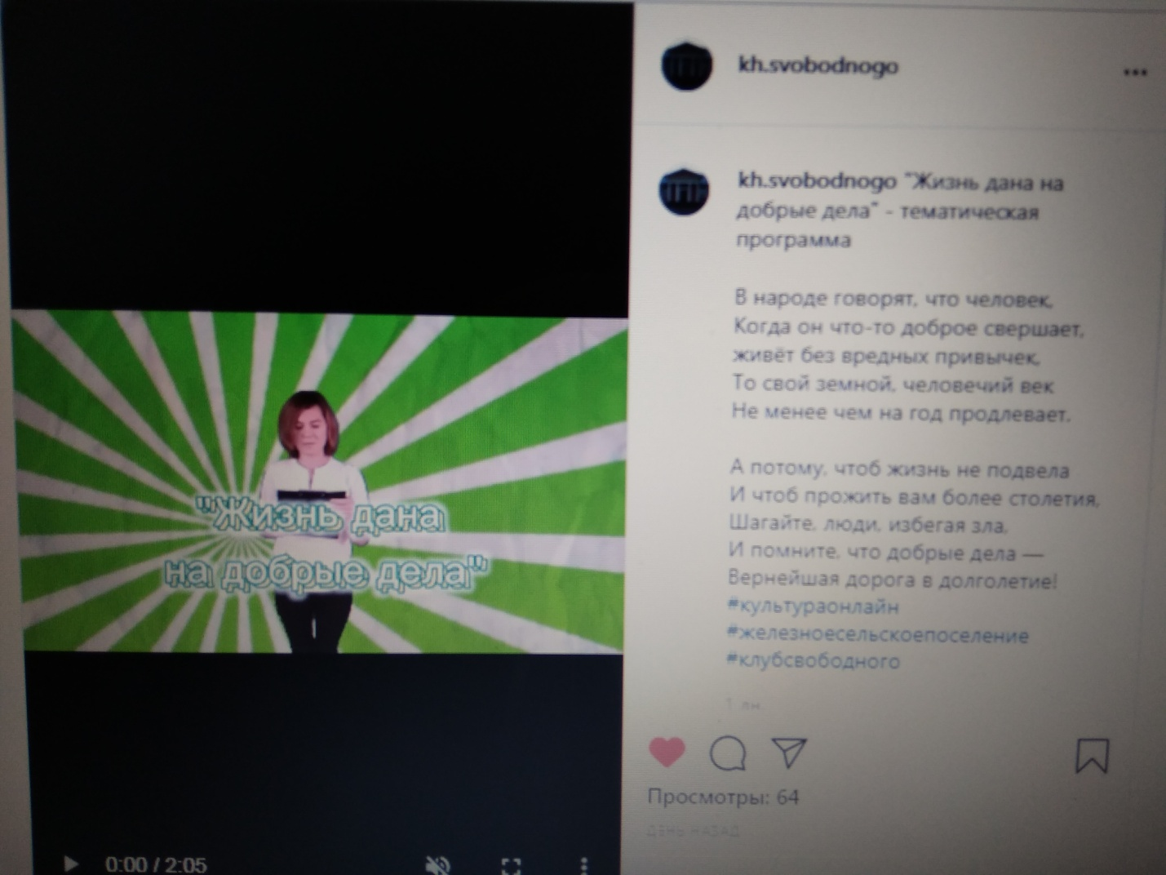

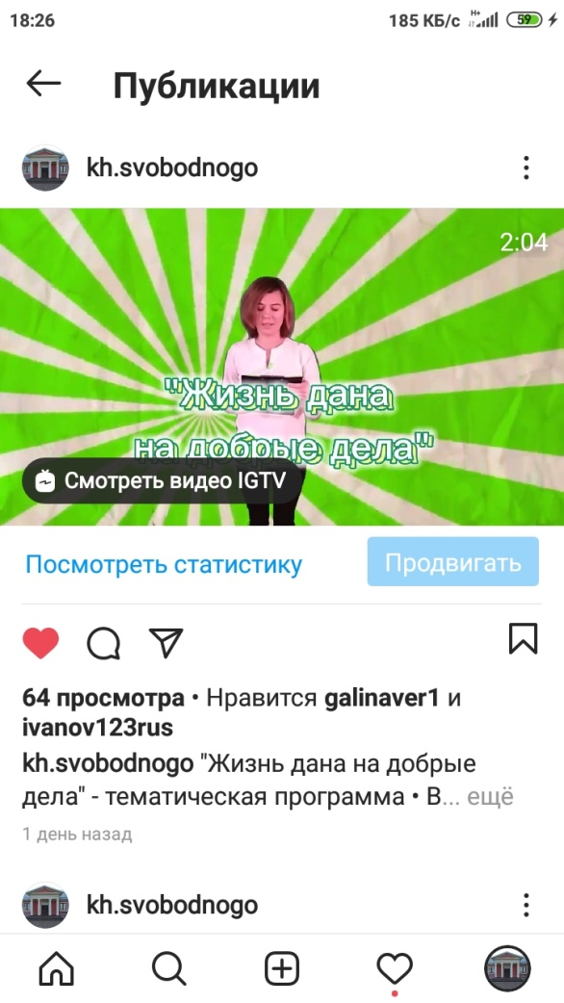

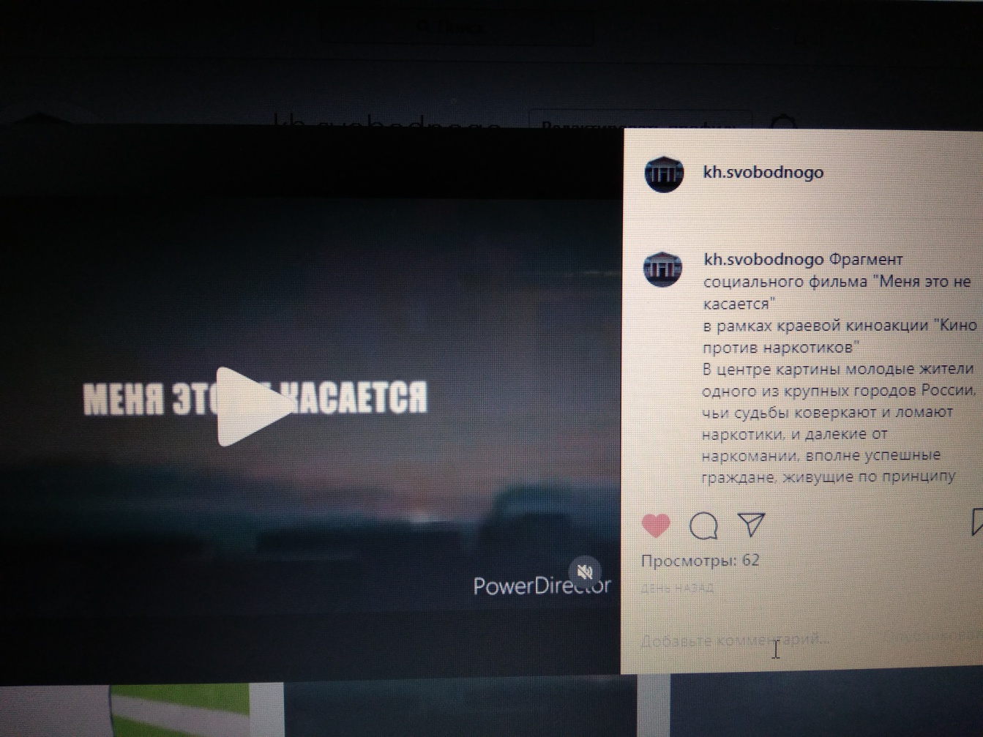
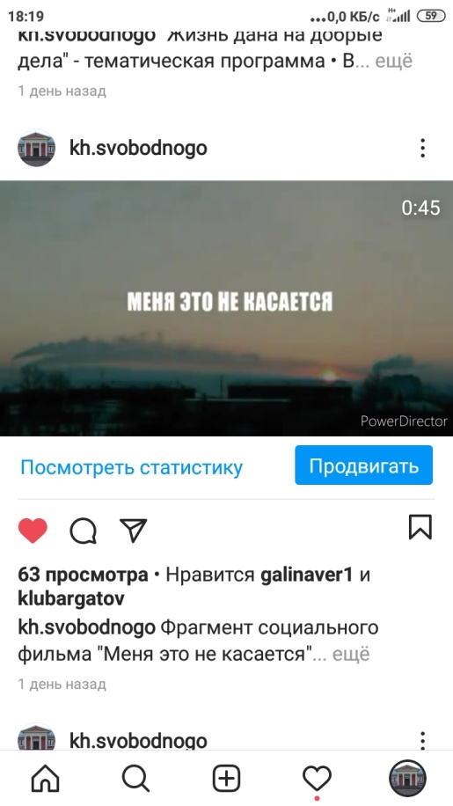

Заведующая филиалом
«Клуб х. Свободного» Е. В. Иванова

